- Organizativo semanal.
Lunes 10-8 | Martes 11-8 | Miércoles 12-8 | Jueves 13-8 | Viernes 14-8
Grupo B | Grupo A | Grupo B | Grupo A | Todo el grupo
Lengua y Literatura | Lengua y Literatura | Sociales | Sociales | Proyecto
Terminado el y enviado por correo el trabajo N°18 para corrección.  Sí se envía por correo, hasta el día 10-8. | Terminado el y enviado por correo el trabajo N°18 para corrección.  Sí se envía por correo, hasta el día 11-8. | Terminado el trabajo N°14, para compartir en la clase de Zoom del 12-8.  No se envían por correo. | Terminado el trabajo N°14, para compartir en la clase de Zoom del 13-8.  No se envían por correo. | Compartiremos los avances que cada grupo tenga sobre el tema que le toca trabajar para la primera publicación del diario.

Dictaduras y democracias (1930-2000) 2parte
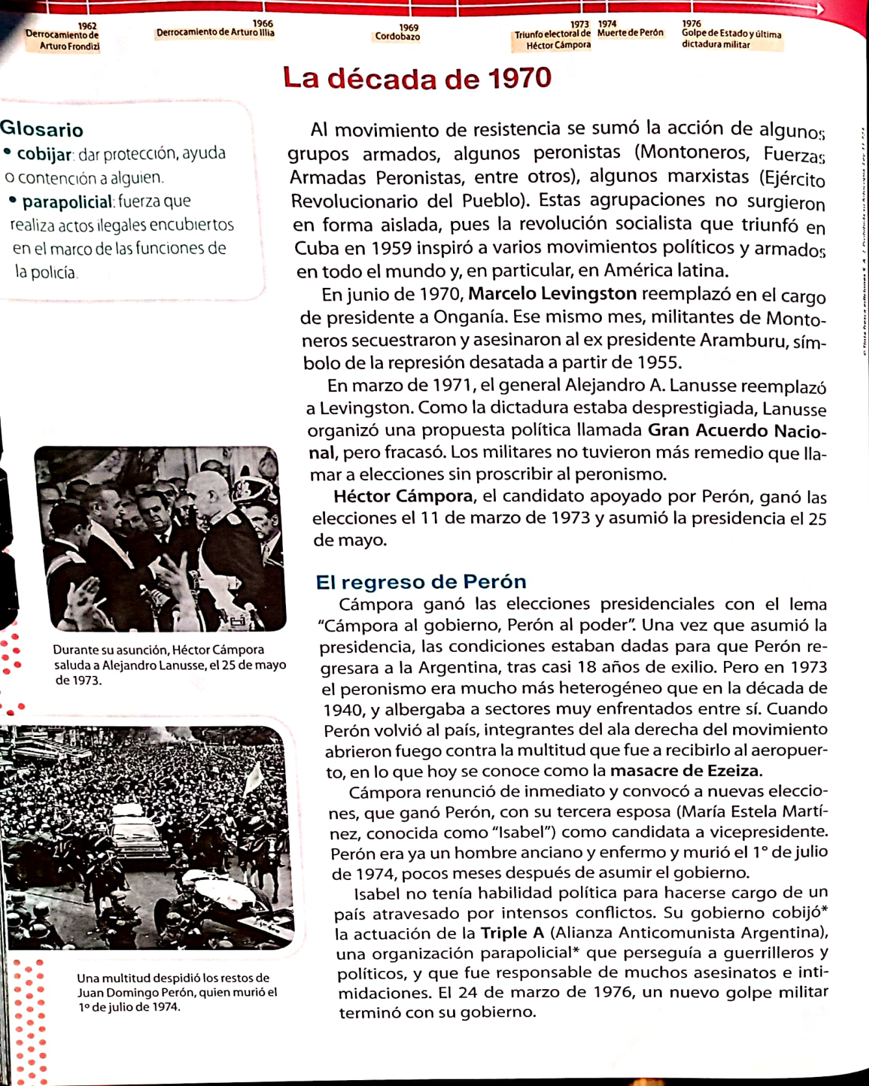
- Leé la siguiente información varias veces.

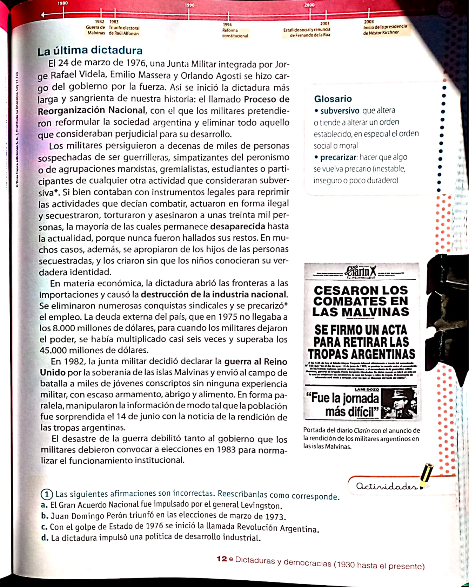
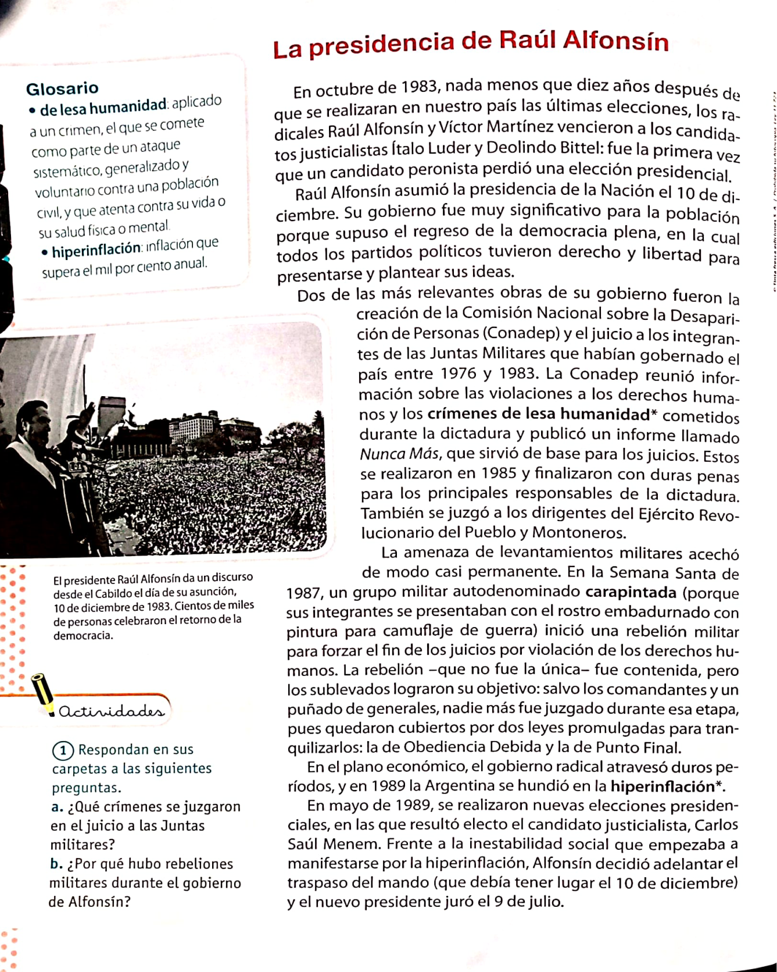

Actividades
- Las siguientes afirmaciones son incorrectas, reescribilas de tal manera que se transformen en correctas.
- El Gran Acuerdo Nacional fue impulsado por el general Levingston.
……………………………………………………………………………………………………………………………………………………………
- Juan Domingo Perón triunfó en las elecciones de marzo de 1973.
……………………………………………………………………………………………………………………………………………………………
- Con el golpe de Estado de 1976 se inició la llamada Revolución Argentina.
……………………………………………………………………………………………………………………………………………………………
- La dictadura impulsó una política de desarrollo industrial.
……………………………………………………………………………………………………………………………………………………………
- Respondé de manera completa.
- ¿Qué crímenes se juzgaron en los juicios a las Juntas Militares?
…………………………………………………………………………………………………………………………………………………………………………………………………………………………………………………………………………………………………………………………
- ¿Por qué hubo rebeliones militares durante el gobierno de Alfonsín?
…………………………………………………………………………………………………………………………………………………………………………………………………………………………………………………………………………………………………………………………
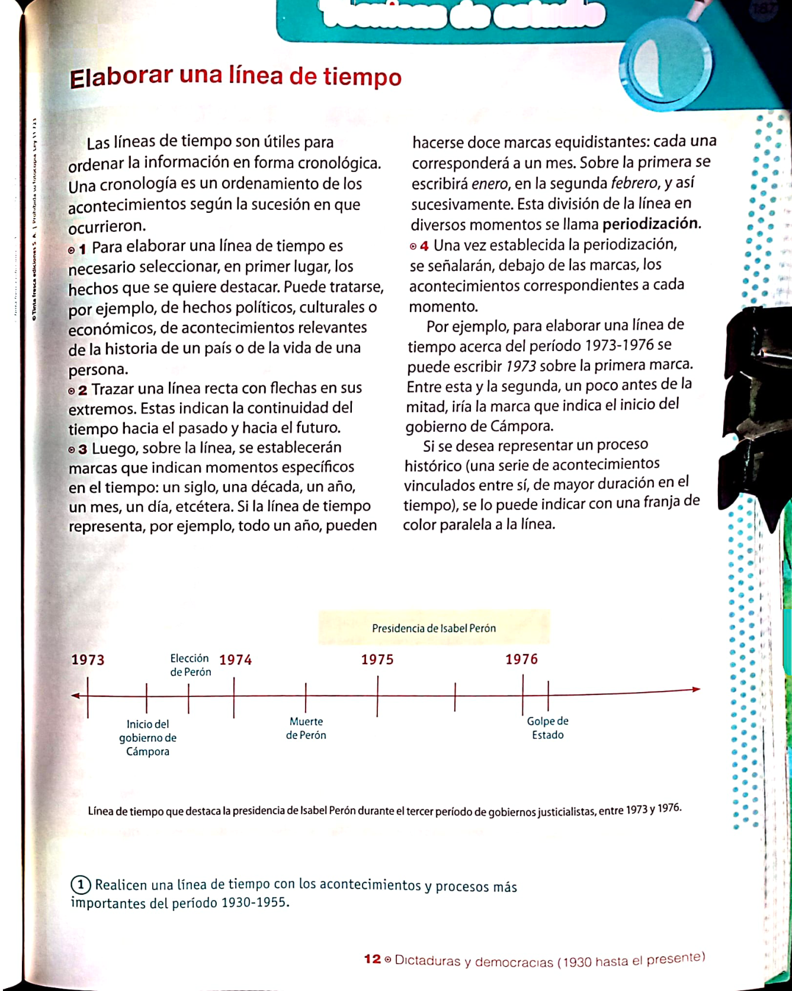

3- Realizá una línea de tiempo con los acontecimientos y procesos más importantes entre 1930 y 1955.

